成都信息工程大学
成人高等教育预报名及考前辅导操作手册
- 网上预报名
电脑浏览器打开以下网址
http://cuitybm.jxjy.chaoxing.com/xsbm/xsbm/toSign?id=188
按顺序填写报名信息并阅读报名须知
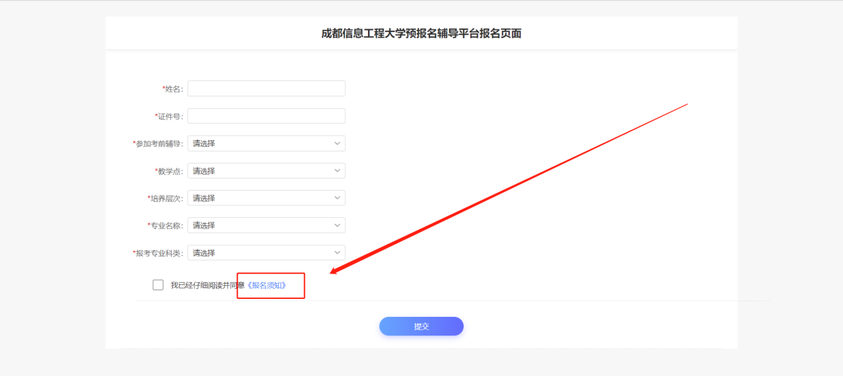
阅读完成后点击提交即可。
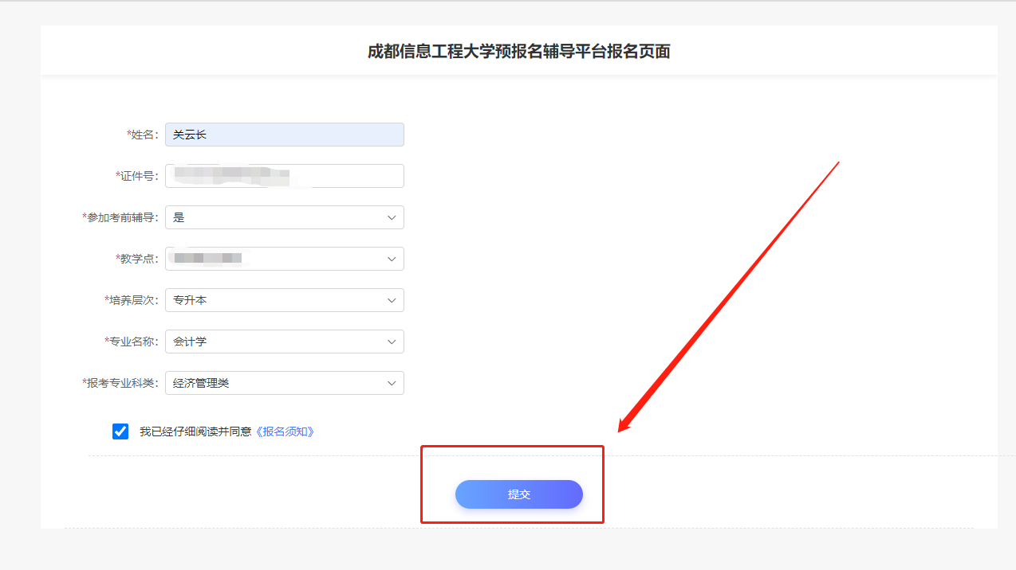

- 考前辅导操作（下载超星学习通APP）
点击【我】-【登录/注册】-【其他登录方式】

单位UC码填【218285】选择成都信息工程大学预报名辅导平台

账号填身份证号，密码为edu@加身份证后六位
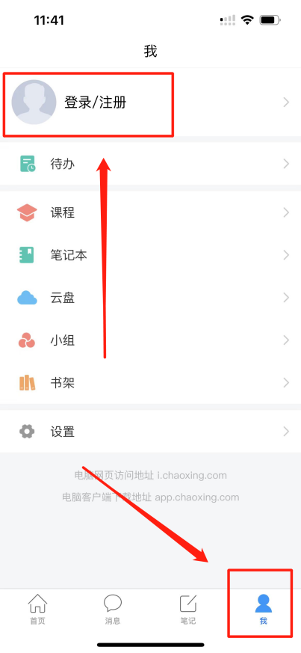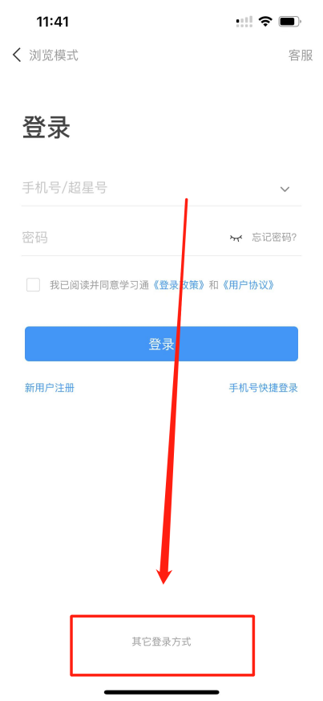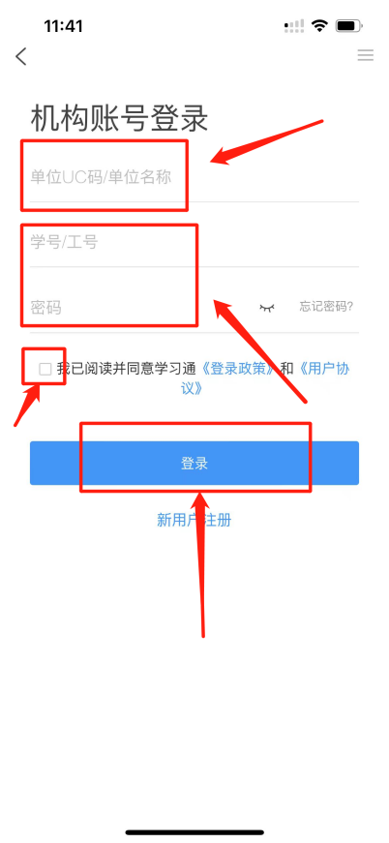

- 考前辅导学习
登录进去跳过手机号绑定【备注：手机号一定要点击跳过】，点击【课程】即可进行学习
